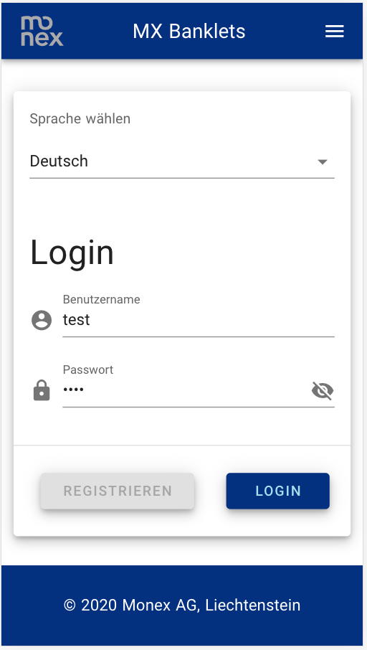

Klicken Sie anschliessend auf «Login». Das führt Sie zur Übersicht...

...und das Passwort («test») eingeben.

...den Benutzernamen («test»)...

Nach dem Starten der App erscheint die Login-Seite.

Hier können Sie die Sprache wählen, ...

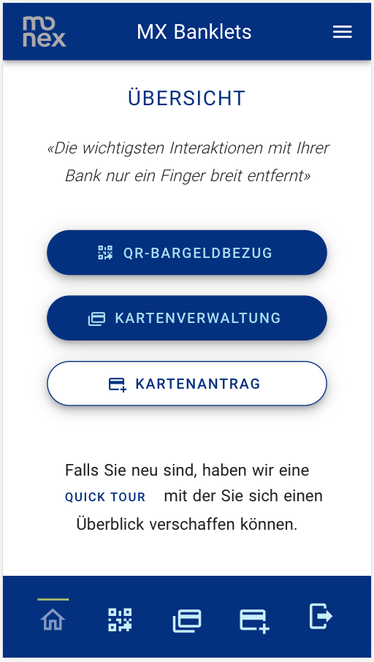

Tippen Sie auf die Schaltflächen in der Fusszeile, um schnell auf die entspreche Seite zu wechseln.

Über diese Schaltflächen wählen Sie die gewünschte Funktion.

Nach dem Login kommen Sie in die Übersicht. Von hier aus erreichen Sie schnell und unkompliziert die wichtigsten Funktionen von MX Banklets.

Die Hauptfunktionen können auf jeder Seite über das Menü erreicht werden.

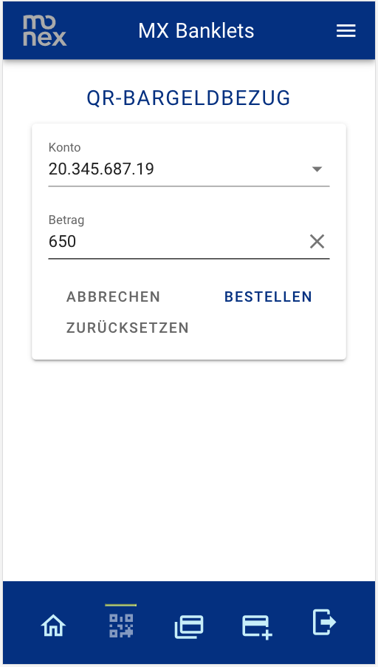

...dann klicken Sie auf «Bestellen», um die QR-Zahlung zu bestellen.

Wählen Sie das zu belastende Konto und den Betrag, ...

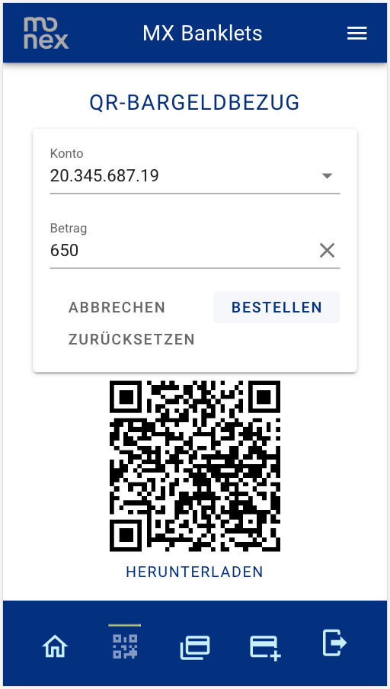

Mit dem «Herunterladen»-Link, kann der QR-Code als .PNG-Datei heruntergeladen werden.

Tippen Sie auf «zurücksetzen», um einen neuen QR-Code zu erzeugen.

Anschliessend wird der generierte QR-Code angezeigt.

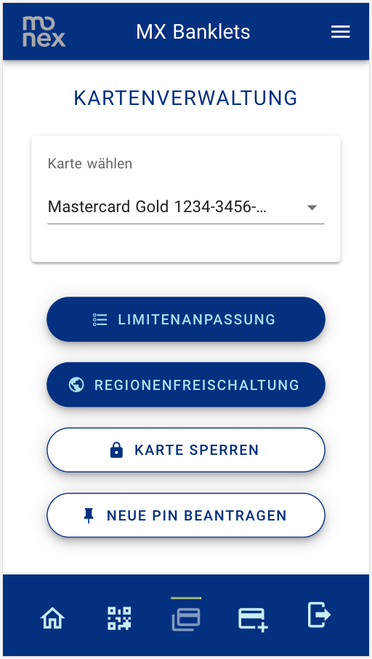

..dann wählen Sie die Schaltfläche mit der Funktion, die Sie ausführen möchten, z.B. die Limite anpassen.

Wählen Sie eine Karte aus, die Sie bearbeiten möchten...

...und speichern Sie die neuen Limiten, wenn Sie fertig sind.

Mit einem Klick auf die Schaltfläche «Neuen PIN beantragen» bestellen Sie einen neuen PIN.

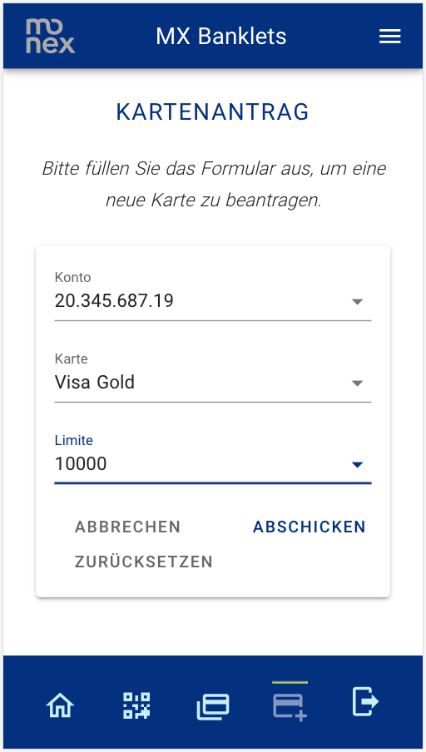

...dann schicken Sie den Antrag mit einem Klick auf «Abschicken» ab.

Wählen Sie das zu belastende Konto, die gewünschte Kartenart und Limite aus, ...

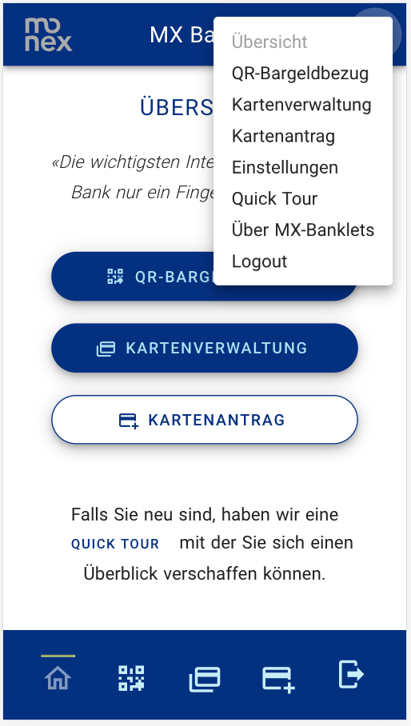

Über diese Schaltfläche können Sie ausloggen und gelangen so wieder auf die Login-Seite...

Über das Menü gelangen Sie auf weitere Seiten, wie die «Einstellungen», die «Quick Tour» und die About-Seite («Über MX Banklets»...



Zurück auf der Login-Seite nach einem Klick auf «Logout».